تقرير مفصل عن الصادرات الصناعية وواردات الآلات والمعدات الصناعية خلال شهر ايار 2014

أعدت مصلحة المعلومات الصناعية في وزارة الصناعة تقريراً مفصلاً عن الصادرات الصناعية وواردات الآلات والمعدات الصناعية عن شهر ايار 2014.

مع الإشارة الى ان مجموع قيمة الصادرات الصناعية اللبنانية خلال الاشهر الخمسة الاولى من العام 2014 بلغت مليار و303 مليون دولار أميركي (د.أ.) مقابل مليار و495 مليون د.أ. خلال الفترة عينها من العام 2013 ومليار و571 مليون د.أ. خلال الفترة عينها من العام 2012 أي بانخفاض ونسبته 12.9٪ مقارنةً مع العام 2013 و17.1٪ مقارنةً مع العام 2012. (جدول رقم 1 و11)

من جهة أخرى، بلغ مجموع قيمة الواردات من الآلات والمعدات الصناعية خلال الاشهر الخمسة الاولى من العام 2014 نحو 117.6 مليون د.أ. مقابل 141 مليون د.أ. خلال الفترة عينها من العام 2013 و116.7 مليون د.أ. خلال الفترة عينها من العام 2012 أي بانخفاض ونسبته 16.6٪ مقارنةً مع العام 2013 وارتفاع ونسبته 0.8٪ مقارنةً مع العام 2012. (جدول رقم 17و18)

تقرير مفصل عن الصادرات الصناعية وواردات الآلات والمعدات الصناعية خلال شهر ايار من العام 2014

- الصادرات الصناعية خلال شهر ايار 2014
بلغ مجموع الصادرات الصناعية في ايار 2014 ما قيمته 286.9 مليون د.أ. مقابل 307.3 مليون د.أ. في ايار 2013 و332.2 مليون د.أ. في ايار 2012 أي بانخفاض وقيمته 20.5 مليون د.أ. ونسبته 6.7٪ مقارنةً مع ايار 2013 وانخفاض وقيمته 45.4 مليون د.أ. ونسبته 13.7٪ مقارنةً مع ايار 2012. (جدول رقم 1 ورسم بياني رقم 1)

- 1 أهم المنتجات المُصدَّرة
إحتلت صادرات الآلات والاجهزة والمعدات الكهربائية خلال هذا الشهر المرتبة الأولى، إذ بلغت قيمتها 67.7 مليون د.أ. وتصدر العراق لائحة البلدان المستوردة لهذا المنتج إذ استورد ما قيمته 13.9 مليون د.أ.، تليها صادرات منتجات صناعات الاغذية بقيمة 52 مليون د.أ.، واحتلت المملكة العربية السعودية صدارة الدول المستوردة لهذا المنتج بقيمة 8.4 مليون د.أ.، ثم منتجات الصناعات الكيماوية بقيمة 40.6 مليون د.أ. وتصدرت بنغلادش لائحة البلدان المستوردة لهذا المنتج إذ استوردت ما قيمته 11.5 مليون د.أ. فالمعادن العادية ومصنوعاتها بقيمة 34.6 مليون د.أ. ثم الورق والكرتون ومصنوعاتهما بقيمة 20.2 مليون د.أ. (جدول رقم 2، 4، 6، 8، 10 ولمزيد من التفاصيل جدول رقم 15 و16)

1-2 المنتجات التي ارتفعت قيم صادراتها
سجلت الإحصاءات ارتفاعاً ملحوظاً للصادرات من المنتجات التالية:

1-2-1 منتجات صناعة الاغذية ارتفعت قيمتها من 45.5 مليون د.أ. خلال ايار 2013 الى 52 مليون د.أ. خلال ايار 2014 (جدول رقم 2 ورسم بياني رقم 2). ارتفعت صادرات هذا المنتج الى كل من المملكة العربية السعودية والعراق وسوريا مما ادى الى الارتفاع الاجمالي والبالغ حوالي 6.4 مليون د.أ. (جدول رقم 3 و4).

1-2-2 الورق والكرتون ومصنوعاتهما ارتفعت قيمتها من 13.8 مليون د.أ. خلال ايار 2013 الى 20.2 مليون د.أ. خلال ايار 2014 (جدول رقم 2 ورسم بياني رقم 2). ارتفعت صادرات هذا المنتج الى كل من المملكة العربية السعودية والجزائر وسوريا مما ادى الى الارتفاع الاجمالي والبالغ حوالي 6.4 مليون د.أ. (جدول رقم 5 و6)

  - المنتجات التي انخفضت قيم صادراتها
سجلت الإحصاءات انخفاضاً ملحوظاً للصادرات من المنتجات التالية:

1-3-1 المعادن العادية ومصنوعاتها انخفضت قيمتها من 56.2 مليون د.أ. خلال ايار 2013 الى 34.6 مليون د.أ. خلال ايار 2014 (جدول رقم 2 ورسم بياني رقم 2). انخفضت صادرات هذا المنتج الى كل من جمهورية كوريا وتركيا والهند مما ادى الى الانخفاض الاجمالي والبالغ حوالي 21.6 مليون د.أ. (جدول رقم 7 و8)

1-3-2 الآلات والاجهزة والمعدات الكهربائية انخفضت قيمتها من 75.6 مليون د.أ. خلال ايار 2013 الى 67.7 مليون د.أ. خلال ايار 2014 (جدول رقم 2 ورسم بياني رقم 2). ارتفعت صادرات هذا المنتج الى كل من انغولا ونيجيريا فيما انخفضت هذه الصادرات الى كل من المملكة العربية السعودية والعراق والامارات العربية المتحدة مما ادى الى الانخفاض الاجمالي والبالغ حوالي 7.9 مليون د.أ. (جدول رقم 9 و10)

  - السوق الرئيسية للصادرات
1-4-1 السوق الرئيسية للصادرات بحسب تكتلات الدول
شكلت الدول العربية خلال هذا الشهر السوق الرئيسية للصادرات الصناعية اللبنانية، فقد بلغت قيمة الصادرات إليها 171.5 مليون د.أ. أي ما نسبته 59.8٪ من مجموع الصادرات الصناعية بينما احتلت الدول الافريقية الغير عربية المرتبة الثانية اذ استوردت ما نسبته 14٪ ومن ثم الدول الآسيوية الغير عربية في المرتبة الثالثة بما نسبته 12.7٪ تليها الدول الاوروبية بما نسبته 9.6٪. ومن أبرز المنتجات المصدَّرة الى الدول العربية: الآلات والاجهزة والمعدات الكهربائية بقيمة 42.8 مليون د.أ.، منتجات صناعة الاغذية بقيمة 34.4 مليون د.أ.، منتجات الصناعات الكيماوية بقيمة 24.5 مليون د.أ. والورق والكرتون ومصنوعاتهما بقيمة 16.3 مليون د.أ. (جدول رقم 12).

1-4-2 السوق الرئيسية للصادرات بحسب الدول
بالنسبة للدول المستوردة للمنتجات الصناعية اللبنانية فقد تصدرت المملكة العربية السعودية لائحة هذه الدول حيث بلغت قيمة الصادرات إليها خلال هذا الشهر 41.1 مليون د.أ. أي ما يوازي 14.3٪ من القيمة الإجمالية للصادرات الصناعية واحتل العراق المرتبة الثانية حيث بلغت قيمة الصادرات إليه 33.6 مليون د.أ. أي ما يوازي 11.7٪ تليه الامارات العربية المتحدة حيث بلغت قيمة الصادرات إليها خلال هذا الشهر 28.2 مليون د.أ. أي ما يوازي 9.8٪. (جدول رقم 13)

وقد تم خلال هذا الشهر التصدير الى 42 دولة أوروبية، 40 دولة افريقية غير عربية، 28 دولة آسيوية غير عربية، 25 دولة اميركية، 19 دولة عربية و7 دول أوقيانية. أما الدول التي استوردت بأكثر من مليون د.أ. فهي موزعة كما يلي: 16 دولة عربية، 11 دولة أوروبية، 10 دول افريقية غير عربية، 6 دول آسيوية غير عربية، دولتين اميركيتين ودولة أوقيانية. (جدول رقم 14 ورسم بياني رقم 3 و4).

2. واردات الآلات والمعدات الصناعية
بلغ مجموع الواردات من الآلات والمعدات الصناعية في ايار 2014 نحو 26.3 مليون د.أ.، مقابل 31.9 مليون د.أ. في ايار 2013، أي بانخفاض وقدره 5.6 مليون د.أ. ونسبته 17.5٪.
وقد تصدرت ايطاليا لائحة البلدان المُصَدِرة للآلات والمعدات الصناعية إلى لبنان، حيث بلغت قيمتها خلال هذا الشهر حوالي 6.7 مليون د.أ. تليها الصين بحوالي 6 مليون د.أ. ومن ثم المانيا بحوالي 3.9 مليون د.أ. (جدول رقم 17)

2-1 توزيع الآلات والمعدات الصناعية المستوردة بحسب بلد المنشأ والنشاط الصناعي
إحتلت واردات الآلات التي تستعمل في التغليف المرتبة الاولى، إذ بلغت قيمتها 3.5 مليون د.أ. وتصدرت المانيا لائحة البلدان المُصدِّرة لهذا المنتج الى لبنان إذ صدَّرت ما قيمته 1.8 مليون د.أ.، تليها واردات الآلات للصناعات الغذائية بقيمة 3.5 مليون د.أ.، واحتلت الصين صدارة الدول المُصدِّرة لهذا المنتج بقيمة 1.5 مليون د.أ.، فالآلات لصناعة المطاط واللدائن بقيمة 2.2 مليون د.أ. (جدول رقم 18)

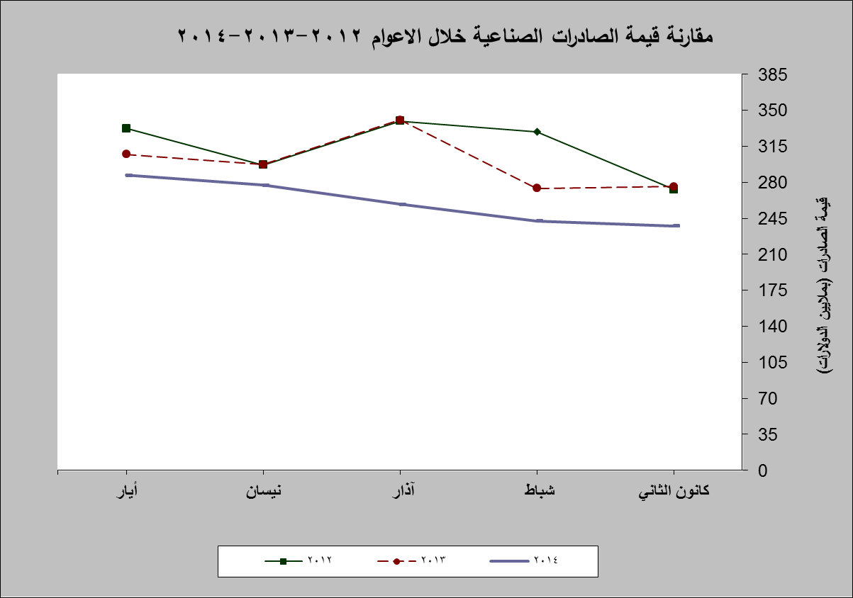

رسم بياني رقم 1
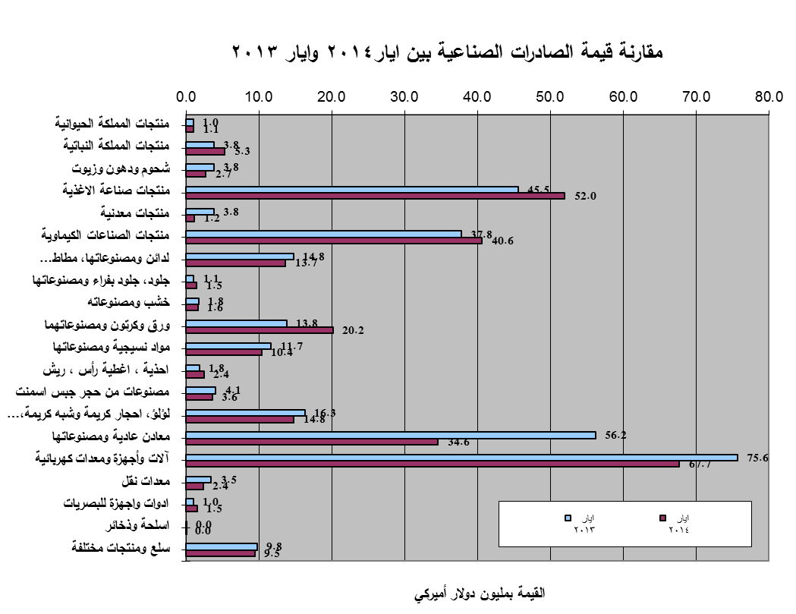
رسم بياني رقم 2

جدول رقم 3 - صادرات منتجات الصناعات الغذائية حسب أبرز البلدان المصدَّر إليها خلال شهر ايار من العام 2013
البلد المصدَّر إليه | المملكة العربية السعودية | سوريا | العراق | الاردن | بلغاريا | الكويت | الولايات المتحدة الاميركية | الامارات العربية المتحدة
القيمة بآلاف الدولارات | 6718 | 5035 | 4393 | 2968 | 2888 | 2707 | 2618 | 2038

جدول رقم 4- صادرات منتجات الصناعات الغذائية حسب أبرز البلدان المصدَّر إليها خلال شهر ايار من العام 2014
البلد المصدَّر إليه | المملكة العربية السعودية | سوريا | العراق | الامارات العربية المتحدة | الاردن | الولايات المتحدة الاميركية | قطر | الكويت
القيمة بآلاف الدولارات | 8446 | 6436 | 6084 | 2860 | 2749 | 2434 | 2346 | 1993

جدول رقم 5- صادرات الورق والكرتون ومصنوعاتهما حسب أبرز البلدان المصدَّر إليها خلال شهر ايار من العام 2013
البلد المصدَّر إليه | العراق | المملكة العربية السعودية | الامارات العربية المتحدة | المغرب | الاردن | الجزائر | مصر | سوريا
القيمة بآلاف الدولارات | 3050 | 1725 | 969 | 903 | 850 | 719 | 635 | 527

جدول رقم 6- صادرات الورق والكرتون ومصنوعاتهما حسب أبرز البلدان المصدَّر إليها خلال شهر ايار من العام 2014
البلد المصدَّر إليه | المملكة العربية السعودية | العراق | الجزائر | سوريا | الاردن | الامارات العربية المتحدة | المغرب | مصر
القيمة بآلاف الدولارات | 4859 | 2869 | 1898 | 1566 | 1107 | 1091 | 697 | 495

جدول رقم 7 - صادرات المعادن العادية ومصنوعاتها حسب أبرز البلدان المصدَّر إليها خلال شهر ايار من العام 2013
البلد المصدَّر إليه | تركيا | جمهورية كوريا | الهند | اليابان | الصين | المملكة العربية السعودية | الامارات العربية المتحدة | اليونان
القيمة بآلاف الدولارات | 18665 | 13154 | 4143 | 1930 | 1811 | 1603 | 1347 | 1299

جدول رقم 8 - صادرات المعادن العادية ومصنوعاتها حسب أبرز البلدان المصدَّر إليها خلال شهر ايار من العام 2014
البلد المصدَّر إليه | تركيا | جمهورية كوريا | اليابان | الامارات العربية المتحدة | المملكة العربية السعودية | الهند | غانا | اسبانيا
القيمة بآلاف الدولارات | 9948 | 3248 | 2657 | 2310 | 1677 | 1604 | 1297 | 1154

جدول رقم 9- صادرات الآلات والأجهزة والمعدات الكهربائية حسب أبرز البلدان المصدَّر إليها خلال شهر ايار من العام 2013
البلد المصدَّر إليه | العراق | المملكة العربية السعودية | الامارات العربية المتحدة | انغولا | نيجيريا | الكونغو | غانا | الجزائر
القيمة بآلاف الدولارات | 17868 | 17803 | 5758 | 3980 | 2639 | 2516 | 2246 | 2051

جدول رقم 10- صادرات الآلات والأجهزة والمعدات الكهربائية حسب أبرز البلدان المصدَّر إليها خلال شهر ايار من العام 2014
البلد المصدَّر إليه | العراق | المملكة العربية السعودية | انغولا | الامارات العربية المتحدة | نيجيريا | مصر | سوريا | قطر
القيمة بآلاف الدولارات | 13938 | 12537 | 5430 | 4291 | 3668 | 3118 | 2932 | 1519

جدول رقم 12- توزيع الصادرات الصناعية اللبنانية حسب المنتج المصدَّر وتكتلات الدول خلال شهر ايار من العام 2014
 | الدول العربية | الدول الأوروبية | الدول الاوقيانية | الدول الآسيوية  الغير عربية | الدول الأميركية | الدول الأفريقية  الغير عربية | مختلف* | المجموع
منتجات المملكة الحيوانية | 788 | 27 |  |  | 43 | 201 |  | 1,060
منتجات المملكة النباتية | 3,094 | 1,072 | 54 | 74 | 414 | 624 |  | 5,333
شحوم ودهون وزيوت | 1,936 | 330 | 28 | 15 | 226 | 207 |  | 2,741
منتجات صناعة الأغذية | 34,439 | 6,613 | 1,248 | 910 | 4,259 | 4,418 | 76 | 51,962
منتجات معدنية | 477 | 180 | 4 | 288 | 22 | 101 | 102 | 1,175
منتجات الصناعات الكيماوية | 24,524 | 1,235 | 76 | 11,847 | 545 | 1,944 | 457 | 40,628
لدائن ومصنوعاتها، مطاط ومصنوعاته | 8,183 | 1,382 | 21 | 372 | 1,015 | 2,649 | 48 | 13,671
جلود، جلود بفراء ومصنوعاتها | 412 | 429 | 6 | 605 | 11 | 32 |  | 1,496
خشب ومصنوعاته | 1,338 | 16 | 1 | 2 | 2 | 274 |  | 1,633
ورق وكرتون ومصنوعاتهما | 16,264 | 1,203 | 46 | 610 | 66 | 1,998 | 8 | 20,195
مواد نسيجية ومصنوعاتها | 7,191 | 1,948 | 23 | 421 | 97 | 691 | 35 | 10,406
أحذية، أغطية رأس، ريش | 1,946 | 332 |  |  |  | 166 |  | 2,446
مصنوعات من حجر جبس اسمنت | 2,481 | 196 | 2 | 35 | 79 | 819 | 2 | 3,613
لؤلؤ، أحجار كريمة وشبه كريمة، معادن  ثمينة (دون الماس الخام وسبائك الذهب والفضة بشكلها الخامي) | 10,726 | 2,991 |  | 591 | 461 | 18 |  | 14,787
معادن عادية ومصنوعاتها | 6,771 | 4,675 | 123 | 18,012 | 423 | 4,429 | 166 | 34,597
آلات وأجهزة ومعدات كهر بائية | 42,845 | 3,545 | 39 | 2,037 | 276 | 18,575 | 385 | 67,701
معدات نقل | 1,372 | 268 | 3 | 179 | 8 | 429 | 127 | 2,385
أدوات وأجهزة للبصريات | 648 | 396 |  | 303 | 86 | 116 | 1 | 1,549
أسلحة وذخائر | 4 |  |  |  |  |  |  | 4
سلع ومنتجات مختلفة | 6,057 | 622 | 147 | 107 | 114 | 2,433 |  | 9,479
المجموع | 171,494 | 27,462 | 1,822 | 36,407 | 8,146 | 40,124 | 1,405 | 286,861
الأرقام المبينة أعلاه هي بآلاف الدولارات
*يشمل "مختلف" البضاعة المصدرة إلى السوق الحرة، التي دخلت بشكل مؤقت إلى المستودعات وتلك التي تزود بها السفن والطائرات.

جدول رقم 13- توزيع الصادرات الصناعية اللبنانية حسب أبرز البلدان المصدَّر إليها خلال شهر ايار من العام 2014
البلد المصدَّر إليه |  | المملكة العربية السعودية |  | العراق |  |  |  | الامارات العربية المتحدة |  |  | سوريا |  |  | الاردن |  |  | تركيا |  |  | بنغلادش |  |  | قطر
القيمة بآلاف الدولارات |  | 41078 |  | 33557 |  |  |  | 28223 |  |  | 19442 |  |  | 13130 |  |  | 12361 |  |  | 11491 |  |  | 8460
البلد المصدَّر إليه | انغولا |  | مصر |  |  | الكويت |  |  | نيجيريا |  |  | الولايات المتحدة الاميركية |  |  | فرنسا |  |  | المانيا |  |  | الكونغو
القيمة بآلاف الدولارات | 7841 |  | 6475 |  |  | 6400 |  |  | 6013 |  |  | 5083 |  |  | 4775 |  |  | 3873 |  |  | 3860
البلد المصدَّر إليه | الجزائر |  |  |  | جمهورية كوريا |  | ساحل العاج |  |  | المملكة المتحدة |  |  | غانا |  |  | اليابان |  |  | بلجيكا |  |  | البحرين
القيمة بآلاف الدولارات | 3692 |  |  |  | 3287 |  | 3228 |  |  | 3191 |  |  | 3158 |  |  | 2698 |  |  | 2602 |  |  | 2290

جدول رقم 14- توزيع البلدان المصدَّر إليها حسب تكتلات الدول وقيمة الصادرات خلال شهر ايار من العام 2014
قيمة الصادرات (مليون د.أ.) | الدول العربية | الدول الأوروبية | الدول الاوقيانية | الدول الآسيوية  غير العربية | الدول الأميركية | الدول الإفريقية  غير العربية | المجموع
[0-1[ | 3 | 31 | 6 | 22 | 23 | 30 | 115
[1-5[ | 8 | 11 | 1 | 4 | 1 | 8 | 33
[5-10[ | 3 |  |  |  | 1 | 2 | 6
[10-15[ | 1 |  |  | 2 |  |  | 3
أكثر من 15 مليون د.أ. | 4 |  |  |  |  |  | 4
المجموع | 19 | 42 | 7 | 28 | 25 | 40 | 161

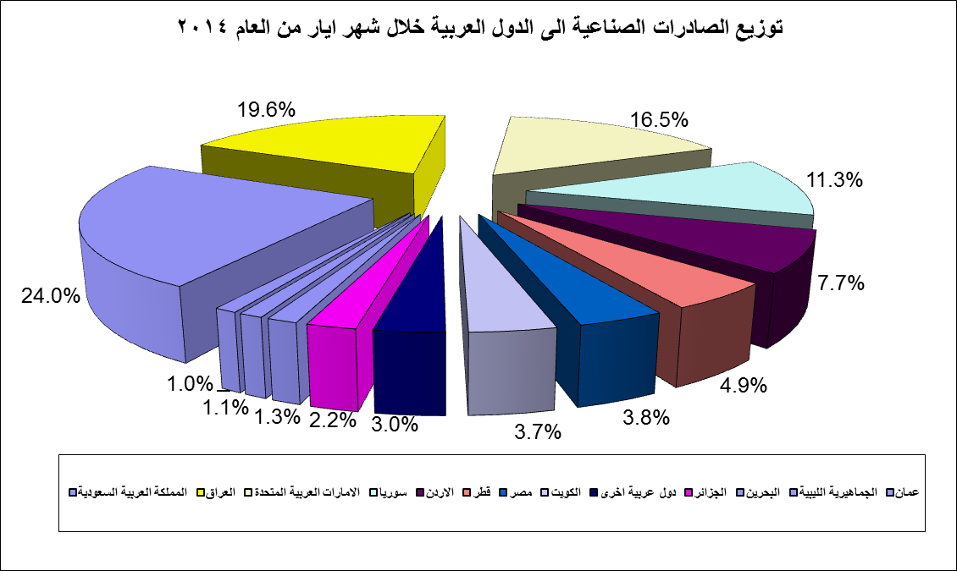
رسم بياني رقم 3

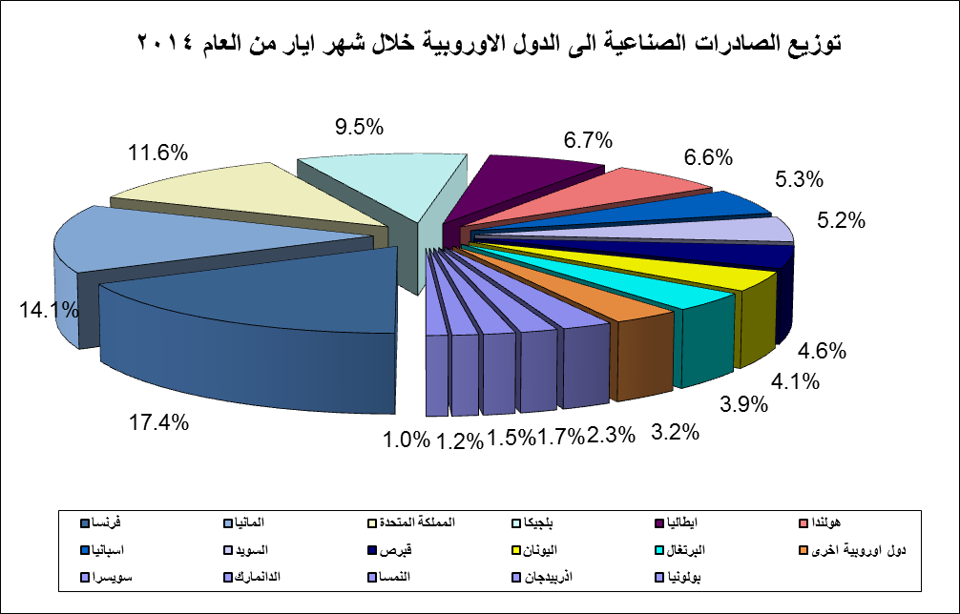
رسم بياني رقم 4

 |  |  | جدول رقم 15- توزيع الصادرات الصناعية اللبنانية حسب المنتج وأبرز البلدان المصدَّر إليها خلال شهر ايار من العام 2014
 |  |  | منتجات المملكة الحيوانية |  |  | العراق |  |  | المملكة العربية السعودية |  |  |  |  | الاردن |  |  | ساحل العاج |  |  |  |  |  | الولايات المتحدة الاميركية |  |  | الكويت |  |  |  |  | قطر |  |  |  | انغولا
 |  |  | القيمة بآلاف الدولارات |  |  | 561 |  |  | 85 |  |  |  |  | 64 |  |  | 60 |  |  |  |  |  | 40 |  |  | 38 |  |  |  |  | 28 |  |  |  | 21
 |  |  |  | منتجات المملكة النباتية |  |  | المملكة العربية السعودية |  |  | الامارات العربية المتحدة |  |  |  |  | سوريا |  |  |  | الاردن |  |  |  |  |  | السويد |  |  |  | هولندا |  |  |  | الولايات المتحدة الاميركية |  |  |  |  | قطر
 |  |  |  | القيمة بآلاف الدولارات |  |  | 637 |  |  | 542 |  |  |  |  | 525 |  |  |  | 504 |  |  |  |  |  | 450 |  |  |  | 259 |  |  |  | 208 |  |  |  |  | 175
 |  |  | شحوم ودهون وزيوت |  |  | المملكة العربية السعودية |  |  | سوريا |  |  |  |  | الامارات العربية المتحدة |  |  | هولندا |  |  |  |  |  | قطر |  |  | الولايات المتحدة الاميركية |  |  |  |  | الكويت |  |  |  | العراق
 |  |  | القيمة بآلاف الدولارات |  |  | 658 |  |  | 300 |  |  |  |  | 268 |  |  | 207 |  |  |  |  |  | 188 |  |  | 177 |  |  |  |  | 133 |  |  |  | 99
 |  |  |  | منتجات معدنية |  |  | الصين |  |  | سوريا |  |  |  |  | الاردن |  |  |  | ايطاليا |  |  |  |  |  | مختلف |  |  |  | تشيكيا |  |  |  | انغولا |  |  |  |  | بلجيكا
 |  |  |  | القيمة بآلاف الدولارات |  |  | 269 |  |  | 224 |  |  |  |  | 179 |  |  |  | 113 |  |  |  |  |  | 102 |  |  |  | 45 |  |  |  | 39 |  |  |  |  | 38
 |  | الصناعات الكيماوية |  |  | بنغلادش |  |  |  |  |  | العراق |  | الامارات العربية المتحدة |  |  |  |  | الاردن |  |  | المملكة العربية السعودية |  |  |  |  |  | سوريا |  |  | قطر |  |  |  |  |  |  | الكويت
 |  | القيمة بآلاف الدولارات |  |  | 11482 |  |  |  |  |  | 6266 |  | 4239 |  |  |  |  | 3722 |  |  | 3569 |  |  |  |  |  | 2842 |  |  | 1055 |  |  |  |  |  |  | 746
 |  |  |  | لدائن ومصنوعاتها، مطاط ومصنوعاته |  |  | سوريا |  |  | المملكة العربية السعودية |  |  |  |  | العراق |  |  |  | الولايات المتحدة الاميركية |  |  |  |  |  | الاردن |  |  |  | مصر |  |  |  | انغولا |  |  |  |  | الكويت
 |  |  |  | القيمة بآلاف الدولارات |  |  | 2303 |  |  | 1346 |  |  |  |  | 1210 |  |  |  | 884 |  |  |  |  |  | 796 |  |  |  | 745 |  |  |  | 455 |  |  |  |  | 416
 |  |  |  | جلود، جلود بفراء ومصنوعاتها |  |  | الهند |  |  | الامارات العربية المتحدة |  |  |  |  | ايطاليا |  |  |  | تركيا |  |  |  |  |  | المانيا |  |  |  | المملكة العربية السعودية |  |  |  | الصين |  |  |  |  | قطر
 |  |  |  | القيمة بآلاف الدولارات |  |  | 375 |  |  | 201 |  |  |  |  | 178 |  |  |  | 132 |  |  |  |  |  | 78 |  |  |  | 55 |  |  |  | 41 |  |  |  |  | 41
 |  |  |  | خشب ومصنوعاته |  |  | المملكة العربية السعودية |  |  | سوريا |  |  |  |  | قطر |  |  |  | الامارات العربية المتحدة |  |  |  |  |  | العراق |  |  |  | نيجيريا |  |  |  | انغولا |  |  |  |  | الاردن
 |  |  |  | القيمة بآلاف الدولارات |  |  | 491 |  |  | 299 |  |  |  |  | 164 |  |  |  | 143 |  |  |  |  |  | 140 |  |  |  | 83 |  |  |  | 68 |  |  |  |  | 66
 | جدول رقم 15 -(تابع) توزيع الصادرات الصناعية اللبنانية حسب المنتج وأبرز البلدان المصدَّر إليها خلال شهر ايار من العام 2014
 | المواد النسيجية ومصنوعاتها |  |  |  |  |  |  | الامارات العربية المتحدة |  |  |  | المملكة العربية السعودية |  |  |  | قطر |  |  |  | الكويت |  |  |  | الاردن |  |  |  | فرنسا |  |  |  | البحرين |  |  |  | سوريا
 | القيمة بآلاف الدولارات |  |  |  |  |  |  | 2062 |  |  |  | 1255 |  |  |  | 636 |  |  |  | 629 |  |  |  | 598 |  |  |  | 492 |  |  |  | 457 |  |  |  | 400
 | أحذية، أغطية رأس، ريش |  |  |  |  |  |  | المملكة العربية السعودية |  |  |  | فرنسا |  |  |  | الكويت |  |  |  | الامارات العربية المتحدة |  |  |  | السودان |  |  |  | ليبيريا |  |  |  | العراق |  |  |  | السينيغال
 | القيمة بآلاف الدولارات |  |  |  |  |  |  | 1297 |  |  |  | 296 |  |  |  | 168 |  |  |  | 137 |  |  |  | 130 |  |  |  | 67 |  |  |  | 60 |  |  |  | 50
 | مصنوعات من حجر جبس اسمنت |  |  |  |  |  |  | المملكة العربية السعودية |  |  |  | قطر |  |  |  | الامارات العربية المتحدة |  |  |  | الغابون |  |  |  | نيجيريا |  |  |  | انغولا |  |  |  | الكونغو |  |  |  | الكويت
 | القيمة بآلاف الدولارات |  |  |  |  |  |  | 1519 |  |  |  | 323 |  |  |  | 239 |  |  |  | 134 |  |  |  | 131 |  |  |  | 127 |  |  |  | 113 |  |  |  | 108
 | اللؤلؤ والأحجار الكريمة والمعادن الثمينة* |  |  |  |  |  |  | الامارات العربية المتحدة |  |  |  | بلجيكا |  |  |  | الاردن |  |  |  | المملكة العربية السعودية |  |  |  | تايلاند |  |  |  | الولايات المتحدة الاميركية |  |  |  | فرنسا |  |  |  | المملكة المتحدة
 | القيمة بآلاف الدولارات |  |  |  |  |  |  | 8707 |  |  |  | 2014 |  |  |  | 914 |  |  |  | 748 |  |  |  | 591 |  |  |  | 461 |  |  |  | 368 |  |  |  | 205
 | معدات نقل |  |  |  |  |  |  | العراق |  |  |  | سوريا |  |  |  | الجماهيرية الليبية |  |  |  | تركيا |  |  |  | الامارات العربية المتحدة |  |  |  | الاردن |  |  |  | مختلف |  |  |  | افريقيا الجنوبية
 | القيمة بآلاف الدولارات |  |  |  |  |  |  | 389 |  |  |  | 350 |  |  |  | 220 |  |  |  | 178 |  |  |  | 158 |  |  |  | 134 |  |  |  | 127 |  |  |  | 114
 | أدوات وأجهزة للبصريات |  |  |  |  |  |  | المانيا |  |  |  | هونغ كونغ |  |  |  | الامارات العربية المتحدة |  |  |  | الكويت |  | الولايات المتحدة الاميركية |  |  |  |  |  | البحرين |  | ايران |  |  |  |  |  | قطر
 | القيمة بآلاف الدولارات |  |  |  |  |  |  | 230 |  |  |  | 196 |  |  |  | 192 |  |  |  | 174 |  | 86 |  |  |  |  |  | 78 |  | 69 |  |  |  |  |  | 69
 | اسلحة وذخائر |  |  |  |  |  |  | الاردن
 | القيمة بآلاف الدولارات |  |  |  |  |  |  | 4
 | سلع ومنتجات مختلفة |  |  |  |  |  |  | المملكة العربية السعودية |  |  |  | قطر |  |  |  | انغولا |  |  |  | الاردن |  |  |  | سوريا |  |  |  | العراق |  |  |  |  |  | الجزائر |  | بنين
 | القيمة بآلاف الدولارات |  |  |  |  |  |  | 1850 |  |  |  | 1014 |  |  |  | 825 |  |  |  | 539 |  |  |  | 498 |  |  |  | 480 |  |  |  |  |  | 470 |  | 393
*(دون الماس الخام وسبائك الذهب والفضة بشكلها الخامي والتي بلغت قيمتها هذا الشهر43.9 مليون د.أ.)

*صنفت الآلات والمعدات في هذا الجدول بحسب القطاعات الصناعية العائدة لها في حين تضمن البند "مختلف" الآلات والمعدات التي من الممكن استعمالها في عدة قطاعات.

